Tổng quan về thiết bị truyền dẫn của đài truyền dẫn quốc tế ITMC3
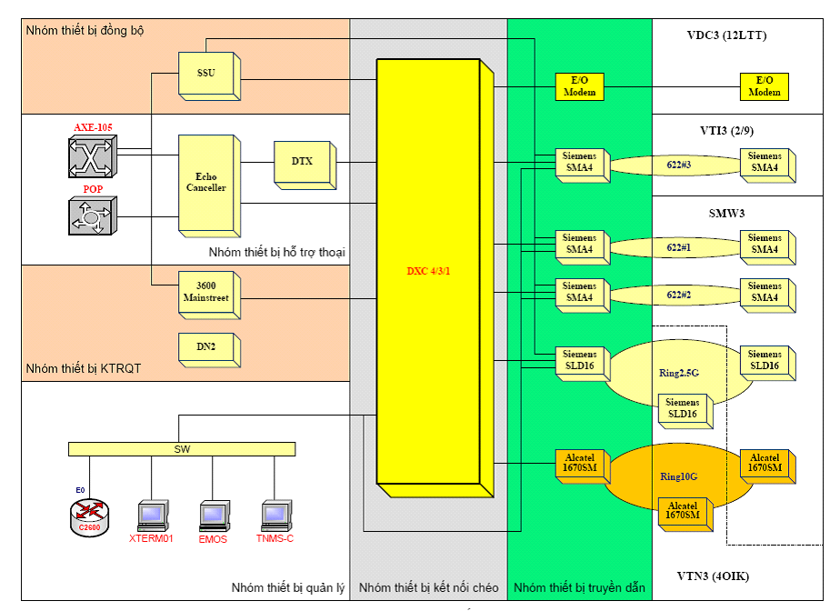

Hình 1. Phân nhóm các thiết bị tại ITMC3
- Nhóm thiết bị truyền dẫn
Nhóm thiết bị truyền dẫn thực hiện chức năng truyền tải lưu lượng giữa ITMC và các đơn vị liên quan như SMW3, VTN3, VDC3…
Thiết bị:
- SMA4
- Alcatel 1670M
- Nhóm thiết bị kết nối chéo
Nhóm thiết bị kết nối chéo bao gồm một thiết bị Siemens SXA 4/3/1.
Thiết bị kết nối chéo SXA thực hiện chức năng kết nối chéo lưu lượng của các lưu lượng truyền dẫn quốc tế và trong nước.
Thiết bị SXA được xem như trái tim của phần truyền dẫn tại ITMC3. Tất cả các lưu lượng truyền dẫn quốc tế và trong nước của ITMC3 đều được kết nối vào thiết bị này.
Thiết bị SXA gồm có các giao diện kết nối sau:
- STM-1
- 45Mbps
- E1
- Nhóm thiết bị đồng bộ
Nhóm thiết bị đồng bộ gồm có thiết bị SSU 5548B SASE của hãng Oscilloquartz.
Thiết bị SSU thực hiện chức năng cung cấp nguồn đồng bộ cho tất cả các thiết bị truyền dẫn và chuyển mạch tại khu vực 50 Nguyễn Du.
Thiết bị SSU hỗ trợ 2 ngõ vào và 32 ngõ ra (16 ngõ ra 2MHz và 16 ngõ ra 2Mbps).
- Nhóm thiết bị hỗ trợ thoại
Nhóm thiết bị hỗ trợ thoại bao gồm các thiết bị nhân kênh DCME và các thiết bị triệt tiếng dội Echo Canceller.
Các thiết bị DCME:
- Thiết bị DCME thực hiên chức năng nhân kênh thoại.
- Thiết bị DCME tại ITMC3 là loại DTX 240, có thể ghép tối đa 240 mạch thoại vào một bearer 2Mbps.
- ITMC3 đang quản lý một Cluster gồm 8 Terminal làm việc và 1 Terminal dự phòng nóng.
- Nhóm thiết bị kênh thuê riêng quốc tế
Nhóm thiết bị KTRQT bao gồm 01 thiết bị DN2 và 02 thiết bị 3600 Mainstreet. Thiết bị DN2 đã giải phóng ra khỏi mạng lưới.
Các thiết bị 3600 Mainstreet thực hiện cung cấp các dịch vụ KTRQT tốc độ nx64kbps:
- Nút 3600 Mainstreet 1 cung cấp các dịch vụ IPLC tốc độ nx64kbps.
- Nút 3600 Mainstreet 2 cung cấp các dịch vụ i-VPN tốc độ nx64kbps.
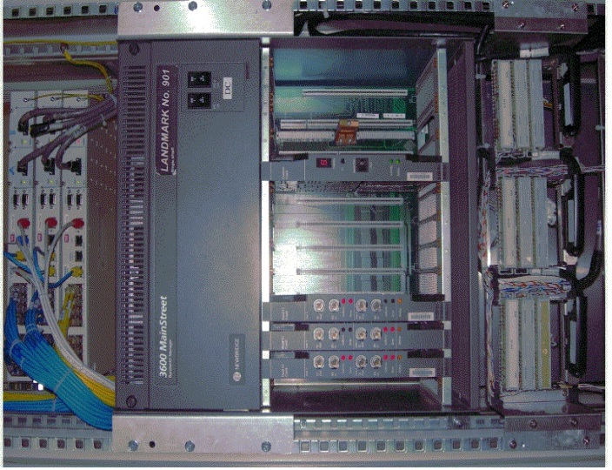

Hình 2. Thiết bị thuê kênh riêng
- Nhóm thiết bị quản lý
Nhóm thiết bị quản lý thực hiện chức năng quản lý các thiết bị tại ITMC3.
Nhóm thiết bị quản lý bao gồm các hệ thống quản lý sau:
- Quản lý thiết bị kết nối chéo SXA: Tại ITMC3 có một thiết bị TMNS Client thuộc hệ thống quản lý các thiết bị SXA.
- Quản lý các thiết bị truyền dẫn: Hệ thống EMOS được sử dụng để quản lý các node thiết bị của các tuyến truyền dẫn Ring 2.5Gbps, 622#1, 622#2 và 622#3.
Quản lý thiết bị DTX: Tại ITMC3 có 1 thiết bị Local Terminal sử dụng để quản lý các Terminal của DTX cluster.

